OMPI |  | F  PCT/WG/2/7  ORIGINAL : anglais  DATE : 3 avril 2009
ORGANISATION MONDIALE DE LA PROPRIÉTÉ INTELLECTUELLE
GENÈVE
Union internationale de coopÉration en matiÈre de brevets
(Union du PCT)
Groupe de travail
du TraitÉ de coopÉration
en matiÈre de brevets (PCT)
Deuxième session
Genève, 4 – 8 mai 2009
présentation des modifications
apportées aux demandes internationales
Document établi par le Bureau international

RÉSUMÉ

Actuellement, les offices peuvent reconnaître les feuilles de remplacement grâce aux timbres figurant au bas des pages. Les demandes internationales faisant plus souvent l’objet de modifications, de corrections, de rectifications ou d’adjonction de parties manquantes, par le remplacement de paragraphes, de figures particulières, etc., il pourrait devenir difficile de distinguer les parties figurant dans la demande internationale au moment de son dépôt de celles qui ont été remplacées pour diverses raisons.

Le groupe de travail est invité à analyser à quel point il importe qu’un lecteur (notamment un examinateur dans un office désigné ou élu, ou encore d’autres parties intéressées) soit en mesure de constater que des modifications ont été apportées et de déterminer où elles se situent. Sur la base des commentaires du groupe de travail sera rédigée au cours du second semestre de 2009 une circulaire de consultation plus détaillée portant sur un large éventail de questions concernant le traitement en XML des demandes internationales, notamment celle de la révision paragraphe par paragraphe, plutôt que feuille par feuille.

rappel

Le présent document est identique sur le fond au document PCT/MIA/16/13, examiné lors de la seizième session de la Réunion des administrations internationales instituées en vertu du PCT, qui s’est tenue à Séoul du 16 au 18 mars 2009, sauf que les questions ont été ouvertes en vue d’obtenir des informations plus précises sur les besoins des utilisateurs autres que les offices agissant en qualité d’administrations internationales. Il est rendu compte des délibérations de la réunion aux paragraphes 94 à 97 du rapport de cette session (PCT/MIA/16/15), reproduits ci-après :

“94. Les délibérations ont eu lieu sur la base du document PCT/MIA/16/13.

“95. Le Secrétariat a rappelé qu’une part croissante des demandes internationales étaient déposées en format XML. Certains offices ont souhaité que, dans toute la mesure possible, le traitement au cours de la phase internationale (tel que la présentation de paragraphes de remplacement) soit effectué directement en format XML et que, en qualité d’offices désignés, ils puissent recevoir les résultats dans ce même format. Pour que cela puisse être concrètement mis en œuvre, les moyens de communication doivent impérativement répondre aux besoins des offices désignés en matière d’information et de traitement. L’un des principaux problèmes pourrait être que, à l’heure actuelle, les normes XML concernant le fichier application-body.dtd ne permettent pas d’ajouter précisément des informations pour distinguer, par exemple, les paragraphes ou figures, originaux des nouveaux paragraphes ou figures ou des paragraphes ou figures révisés.

“96. Les administrations n’étaient pas encore en mesure de défendre des positions fermes sur les questions soulevées dans ce document. Parmi les points de vue exprimés au départ figuraient les suivants :

“a) il était essentiel qu’un examinateur en présence d’une demande (soit en format XML, soit sous forme de rendu basé sur le XML) puisse reconnaître les paragraphes et dessins ayant subi une quelconque modification depuis la date du dépôt international;

“b) il était souhaitable que ces informations soient clairement indiquées dans le paragraphe concerné, mais une solution de remplacement acceptable serait de fournir une liste des modifications apportées au début ou à la fin du mémoire descriptif, à condition que cette liste soit précise et qu’elle puisse être clairement distinguée du corps de la demande;

“c) il était souhaitable, voire essentiel, d’ajouter des informations concernant la date et la nature de la modification apportée, outre le fait d’indiquer qu’une modification avait été apportée. De préférence, ces informations devraient être claires, cohérentes et indépendantes des langues;

“d) il était difficile d’établir clairement dans quelle mesure il y aurait des conséquences techniques ou juridiques si un texte indiquant en détail les modifications apportées était ajouté au paragraphe concerné, au lieu d’être incorporé au paragraphe ou de prendre la forme d’une liste distincte;

“e) si des informations concernant les modifications apportées étaient ajoutées sous la forme d’un fichier distinct, la solution au problème posé par la séparation de ces informations du corps de la demande consisterait à fournir les divers fichiers de façon groupée.
“f) La réception au cours de la phase nationale de ces informations en format XML pourrait être à l’origine d’importants problèmes de ressources, indépendamment des systèmes de création de nouveaux corps des demandes pendant la phase internationale. L’examen des besoins opérationnels des offices ne devrait pas se limiter à la considération des solutions précises exposées dans le document de travail.

“97. La réunion est convenue que le Secrétariat enverrait une circulaire de consultation aux offices désignés et aux administrations internationales, exposant les points mentionnés ci-dessus et les questions y relatives, afin de s’assurer que les besoins opérationnels des offices concernant la présentation des corps des demandes en format XML, et les rendus obtenus à partir de ces derniers, seraient clairement définis.”

Actuellement, les feuilles reçues par l’office récepteur à une date postérieure à la date à laquelle ce qui est supposé constituer la demande internationale a initialement été déposée, se voient apposer un timbre indiquant la date de réception dans le coin supérieur droit de chaque feuille (instruction 308bis des instructions administratives du PCT) et une indication concernant la nature de la modification dans la marge du bas de chaque feuille, telle que “incorporé par renvoi (RÈGLE 20.6)” (instruction 309) ou “FEUILLE DE REMPLACEMENT (RÈGLE 26)” (instruction 325). Des dispositions similaires s’appliquent également aux feuilles de remplacement ou aux feuilles additionnelles reçues par l’administration chargée de la recherche internationale, par le Bureau international et par l’administration chargée de l’examen préliminaire international. Par conséquent, lorsque, à une étape ultérieure du processus, l’examinateur recevra ces feuilles, il pourra facilement déterminer si une feuille faisait partie de la demande internationale telle qu’elle a été déposée initialement ou si elle a été ajoutée ultérieurement, de sorte qu’il pourrait être nécessaire de déterminer si les modifications apportent des éléments nouveaux qui vont au-delà de ce qui a été divulgué dans la demande internationale telle qu’elle a été déposée initialement.

Ces dispositions peuvent également s’appliquer directement au traitement électronique dans la mesure où il est effectué à partir d’images de pages (documents en format PDF ou images numérisées à partir de pages en papier).

Toutefois, les normes actuelles concernant le corps des demandes en format XML (ainsi que d’autres parties de la demande internationale et de ses fichiers associés, tels que le formulaire de requête) ne prévoient aucune disposition relative au stockage d’informations portant sur les modifications apportées au document. Si, dans un tel document, un paragraphe ou un dessin est remplacé et qu’une nouvelle image de la demande est générée pour la lecture, rien n’indiquera que le texte et les dessins ne sont pas ceux initialement déposés, à moins que ces informations soient associées au nouveau document dans un fichier associé, ou que soit ajouté un texte supplémentaire qui ne fait pas strictement partie de la demande internationale.

Aux fins de la publication internationale de demandes internationales en format XML devant être corrigées ou rectifiées, ou publiées avec des modifications conformément à l’article 19, une solution provisoire articulée autour de deux éléments a été adoptée :

un index apparaissant au début de la version intégrale de la demande internationale indique les numéros de paragraphe, de revendication et de dessin dans chaque partie de la demande : lorsqu’un de ces éléments n’est pas un original, un numéro de règle
indiquant le type de modification apportée apparaît à côté du numéro concerné, comme indiqué ci-après (les exemples sont tous tirés de demandes internationales publiées en japonais, car, à l’heure actuelle, les seules demandes publiées concernées par ces dispositions proviennent du Japon).

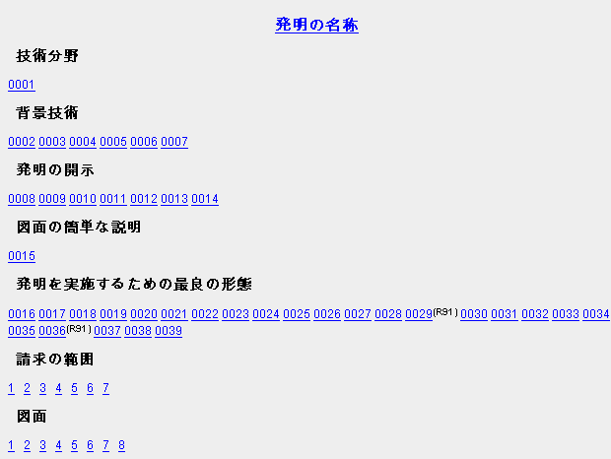

Index d’une demande internationale publiée en japonais dans laquelle des erreurs figurant aux paragraphes 29 et 36 ont été rectifiées conformément à la règle 91.

un texte supplémentaire est ajouté aux paragraphes qui ont été modifiés, ou dans le champ du titre pour ce qui concerne les figures, comme indiqué ci-après.

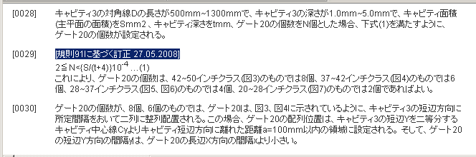

Paragraphe dans lequel une erreur a été rectifiée conformément à la règle 91 le 25 mai 2008, entre deux paragraphes originaux; le texte indiquant que l’erreur dans le paragraphe a été rectifiée apparaît en surligné.

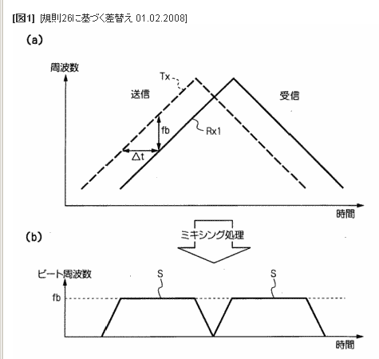

Dessin corrigé conformément à la règle 26, le 1er février 2008

Cette méthode s’est révélée utile, car elle permet d’apporter des corrections paragraphe par paragraphe ou dessin par dessin, sans qu’il faille avoir recours à un nouveau système ou à de nouvelles décisions juridiques, mais elle présente clairement un certain nombre de limitations, notamment :

l’index ne fait pas partie intégrante de la version en format XML de la demande, ce qui signifie que les informations pourraient facilement être égarées lors des transferts entre les systèmes;

le texte indiquant qu’un paragraphe a été modifié est inclus dans le texte de la demande internationale, bien que, en réalité, il ne fasse pas partie de la description; par conséquent, il devra généralement être retiré une nouvelle fois pendant la phase nationale, avant que ne soit délivré le brevet; et

l’indication n’est pas clairement séparée du texte du corps de la demande ou de la description et est propre à la langue : un examinateur survolant le texte pourrait facilement ne pas la remarquer, en particulier si la langue dans laquelle la demande est rédigée n’est pas sa langue maternelle.

S’agissant de la volonté de certains déposants et offices de passer rapidement au système de traitement entièrement électronique des demandes internationales, un certain nombre de propositions ont été faites concernant l’officialisation du système de remplacement paragraphe par paragraphe ou dessin par dessin plutôt que feuille par feuille de certaines parties de la demande internationale. Pour que soient élaborées des dispositions techniques adaptées concernant la réception de paragraphes et de dessins et leur incorporation dans la demande internationale (et qu’elles soient inscrites dans un cadre juridique), il est important de comprendre les besoins des utilisateurs finaux du système afin de s’assurer que le processus permette d’obtenir un produit optimal.

INdication des paragraphes, dessins, etc. modifiÉs

Bien que, en règle générale, aucun office (ni même le Bureau international) ne détienne un fichier complet de l’ensemble des mesures concernant une demande internationale, il a toujours été considéré comme important que les feuilles qui n’étaient pas disponibles à la date du dépôt international soient clairement indiquées afin que les examinateurs de l’administration chargée de la recherche internationale, de l’administration chargée de l’examen préliminaire international et des offices désignés et élus puissent à la fois constater que ces feuilles ne sont pas des originaux et prendre acte du type de modification apportée. Il leur revient alors de décider si une copie de l’exemplaire original (contenant une copie des feuilles telles qu’elles ont été déposées initialement, ainsi que des feuilles contenant la correction d’irrégularités quant à la forme considérées comme faisant partie de la demande internationale telle qu’elle a été déposée, qui sont utilisées aux fins de la publication internationale) doit leur être fournie pour leur permettre de vérifier si des éléments nouveaux ont été ajoutés.

Dans l’optique de la création d’un système efficace dans lequel, à l’avenir, certaines demandes internationales ne comporteront pas de feuilles originales ni de feuilles de substitution en tant que telles, mais plutôt des nouveaux rendus obtenus à partir du corps de demandes en format XML contenant des paragraphes modifiés et des références à des fichiers de dessins modifiés, il convient de poser les questions suivantes :

Est-il indispensable pour un examinateur ou toute autre personne lisant le corps d’une demande modifiée, qu’il s’agisse du corps d’une demande en format XML ou d’un rendu obtenu à partir de ce dernier, de pouvoir déterminer si des parties de cette demande ont été modifiées depuis la date du dépôt international sans que des sources d’information externes soient mentionnées?

Si tel est le cas, est-il nécessaire d’indiquer les paragraphes ou les dessins précis qui ont été modifiés?

Si tel est le cas, est-il nécessaire que l’indication soit visible pour chaque paragraphe ou dessin modifié, ou ces informations peuvent-elles figurer dans une liste au début ou à la fin du document?

Si l’indication doit être visible pour chaque paragraphe ou dessin modifié, le fait d’inclure un texte ne faisant pas partie de la demande internationale dans le texte de référence du paragraphe ou du dessin pose-t-il des problèmes techniques ou juridiques majeurs?

Est-il suffisant d’indiquer que le texte ou le dessin n’est pas un original, ou faut-il également ajouter des informations concernant la date et la nature de la modification apportée?

D’autres points importants devraient-ils être pris en compte dans l’élaboration d’une version facile à lire du corps d’une demande en format XML ou du rendu obtenu à partir de ce dernier?

Le groupe de travail est invité à formuler des observations sur les questions énoncées au paragraphe 11.

[Fin du document]

